小学一年级数学看图列算式
姓名：
一、

（ ）+（ ）=（ ） （ ） （ ）=（ ）

（ ）–（ ）=（ ） （ ） （ ）=（ ）

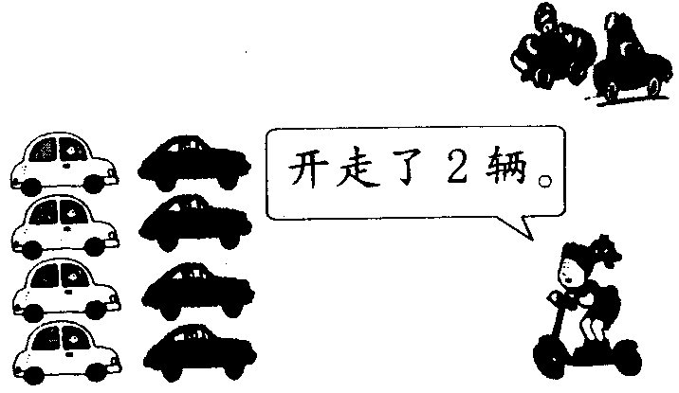
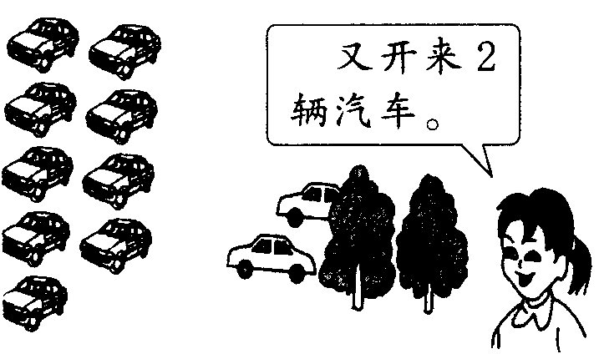
二、16分
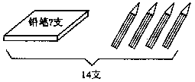
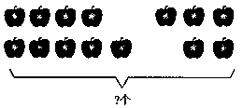
⑴ ⑵

= =
⑶ ⑷

现在有几辆汽车？
现在有几辆汽车？
= = =

三、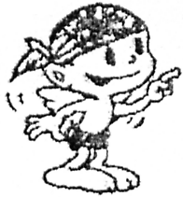
我会列算式计算

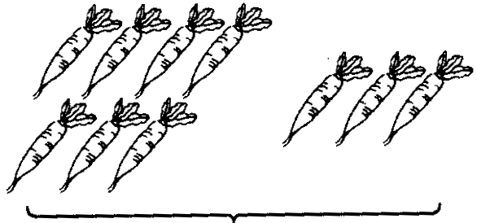
(1) (2)
?个
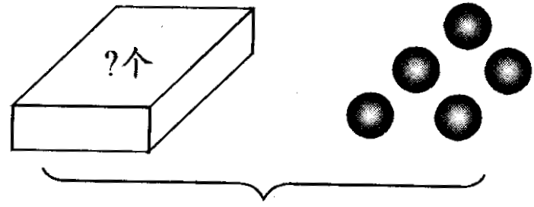
17粒

=
(个)
=
(粒)

(3)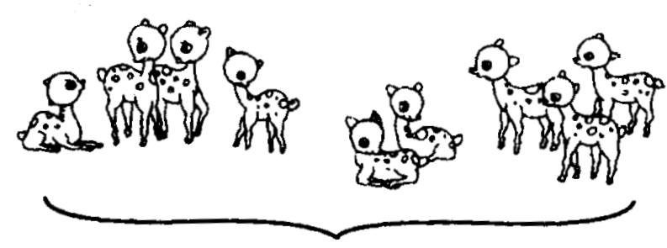 (4) 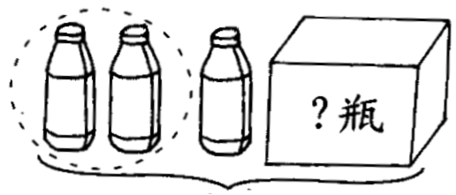
?只
8瓶
=
(只)
=
(瓶)

四、
我会用数学。
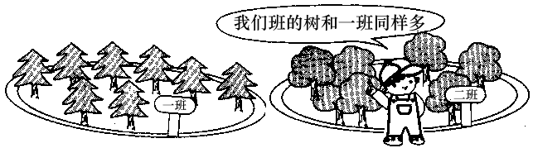
(1) (2)
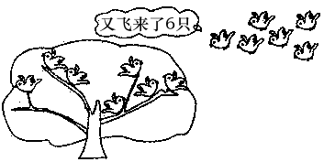
现有多少只？
一班

两班共有树多少棵？

=
(只)
=
(棵)

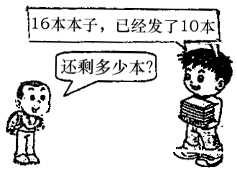
(3) (4)
我已经得了9颗☆，今天老师又奖给我3颗☆。

你一共得了多少颗☆？



=
(本)
=
(颗)

五、
我会数、也会填
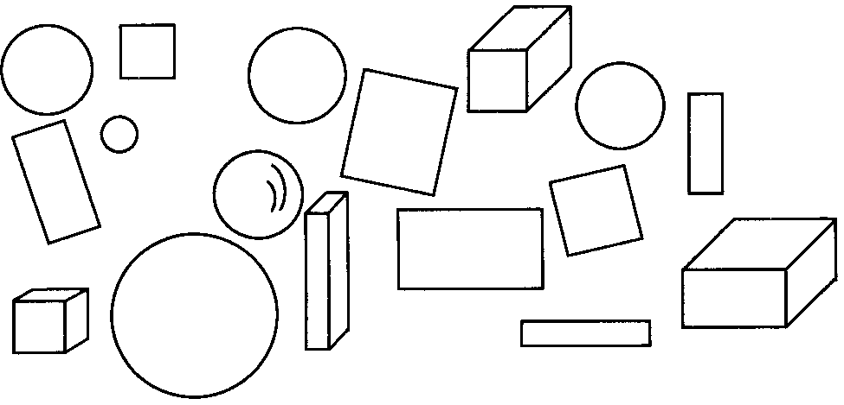
正方体有( )个。
长方体有( )个。
正方形有( )个。
长方形有( )个。
圆有( )个。
球有( )个。

